ПРОЕКТ

АДМИНИСТРАЦИЯ ГОРОДСКОГО ПОСЕЛЕНИЯ МЕЖДУРЕЧЕНСКИЙ КОНДИНСКОГО РАЙОНА ХАНТЫ-МАНСИЙСКОГО АВТОНОМНОГО ОКРУГА - ЮГРЫ

ПОСТАНОВЛЕНИЕ

от 14 ноября 2023 года |  |  | № 285-п
 | пгт. Междуреченский

О прогнозе социально-экономического
развития городского поселения
Междуреченский на 2024 год
и на плановый период 2025 и 2026 годы

В соответствии с постановлением администрации городского поселения Междуреченский от 09 сентября 2019 года № 164-п «О порядке разработки, корректировки, утверждения (одобрения) и осуществления мониторинга прогноза социально-экономического развития муниципального образования городское поселение Междуреченский на среднесрочный период и контроля их реализации», соглашения № 4/2022-2024 о передаче осуществления части полномочий органов местного самоуправления городского поселения Междуреченский органам местного самоуправления муниципального образования Кондинский район, администрация городского поселения Междуреченский постановляет:
1. Одобрить Прогноз социально-экономического развития городского поселения Междуреченский на 2024 год и на плановый период 2025 и 2026 годы (приложение 1, 2).
2. Комитету по финансам и налоговой политике администрации Кондинского района считать исходным первый вариант показателей прогноза социально-экономического развития городского поселения Междуреченский на 2024-2026 годы для разработки проекта бюджета городского поселения Междуреченский на 2024 год и на плановый период 2025-2026 годы.

Глава городского поселения Междуреченский А.А. Кошманов

Приложение 1
к постановлению
от №

Прогноз социально-экономического развития на 2024 год и на плановый период 2025 и 2026 годы
городского поселения Междуреченский

Показатели | Единица измерения | отчет | отчет | оценка | прогноз
Показатели | Единица измерения | 2021 | 2022 | 2023 | 2024 |  | 2025 |  | 2026
 |  |  |  |  | консерва-  тивный | базовый | консерва-тивный | базовый | консерва-тивный | базовый
 |  |  |  |  | 1 вариант | 2 вариант | 1 вариант | 2 вариант | 1 вариант | 2 вариант
Население
Численность населения (в среднегодовом исчислении) | тыс. чел. | 11,100 | 11,052 | 11,11 | 11,128 | 11,199 | 11,098 | 11,322 | 11,063 | 11,458
Численность населения (на 1 января года) | тыс. чел. | 11,104 | 11,024 | 11,079 | 11,140 | 11,140 | 11,115 | 11,257 | 11,080 | 11,387
Ожидаемая продолжительность жизни при рождении | число лет | 66,5 | 67,5 | 67,5 | 67 | 68,5 | 67 | 68,5 | 67 | 68,5
Общий коэффициент рождаемости | число родившихся живыми  на 1000 человек населения | 10,6 | 9,5 | 9,9 | 9,9 | 13,4 | 9,9 | 14,1 | 9,9 | 14,8
Суммарный коэффициент рождаемости | число детей на 1 женщину
Общий коэффициент смертности | число умерших на 1000 человек населения | 13,2 | 11,4 | 11,3 | 11,2 | 9,8 | 11,3 | 9,7 | 11,3 | 9,6
Коэффициент естественного прироста населения | на 1000 человек населения | -2,5 | -1,9 | -1,4 | -1,3 | 3,6 | -1,4 | 4,4 | -1,4 | 5,2
Миграционный прирост (убыль) | тыс. чел. | 0,019 | 0,076 | 0,076 | -0,010 | 0,077 | -0,020 | 0,080 | -0,020 | 0,082
Промышленное производство
Объем отгруженных товаров собственного производства, выполненных работ и услуг собственными силами | млн. руб. | 451,7 | 474,9 | 502,8 | 523,2 | 535,5 | 546,5 | 571,6 | 572,6 | 614,3
Индекс промышленного производства | % к предыдущему году  в сопоставимых ценах | 98,7 | 98,8 | 101,8 | 105,3 | 107,8 | 100,3 | 102,5 | 100,7 | 103,3
Обрабатывающие производства (раздел C) | % к предыдущему году  в сопоставимых ценах | 89,2 | 105,9 | 100,6 | 98 | 102 | 99 | 103 | 100 | 103,5
Обеспечение электрической энергией, газом и паром;  кондиционирование воздуха (раздел D) | % к предыдущему году  в сопоставимых ценах | 111,9 | 99,1 | 100,0 | 100,0 | 102,0 | 100,4 | 102,2 | 100,6 | 103,0
Водоснабжение; водоотведение, организация сбора и утилизации отходов, деятельность по ликвидации загрязнений (раздел E) | % к предыдущему году  в сопоставимых ценах | 88,4 | 100,4 | 100,0 | 99 | 102,0 | 100,0 | 103,0 | 101,0 | 104,0
Сельское хозяйство
Продукция сельского хозяйства | млн. руб. | 54,5 | 51,9 | 52,1 | 54,8 | 56,4 | 58,6 | 60,7 | 63,1 | 65,5
Индекс производства продукции сельского хозяйства | % к предыдущему году  в сопоставимых ценах | 83,2 | 90,8 | 99 | 100,6 | 103,5 | 102,7 | 103,3 | 103,4 | 103,6
Строительство
Ввод в действие жилых домов | тыс. кв. м общей площади | 6,9 | 8,6 | 3,0 | 2,0 | 3,0 | 2,0 | 3,0 | 2,0 | 3,0
Торговля и услуги населению
Количество торговых объектов | единиц | 141 | 135 | 135 | 133 | 138 | 133 | 140 | 135 | 143
Количество объектов общественного питания | единиц | 17 | 18 | 18 | 16 | 19 | 16 | 19 | 16 | 19
Малое и среднее предпринимательство, включая микропредприятия
Количество малых и средних предприятий, включая микропредприятия (на конец года) | единиц | 70 | 63 | 63 | 60 | 63 | 60 | 65 | 60 | 65
Инвестиции
Инвестиции в основной капитал | млн. руб. | 4109,9 | 4251,2 | 3837,4 | 4027,9 | 4310,5 | 3948,7 | 4354,4 | 3871,2 | 4398,7
Индекс физического объема инвестиций в основной капитал | % к предыдущему году  в сопоставимых ценах | 87,2 | 90,3 | 85,3 | 83,3 | 89,1 | 93,3 | 96,1 | 93,5 | 96,4
Инвестиции в основной капитал по источникам  финансирования (без субъектов малого и среднего предпринимательства и объема инвестиций, не наблюдаемых прямыми статистическими методами) |  | 3877,3 | 3936,3 | 3654,7 | 3836,1 | 4105,3 | 3760,7 | 4147,0 | 3686,8 | 4189,2
Собственные средства | млн. руб. | 3 613,8 | 3 587,1 | 3 583,5 | 3 404,3 | 3 619,4 | 3 336,3 | 3 655,5 | 3 269,5 | 3 692,1
Привлеченные средства, из них: | млн. руб. | 263,5 | 349,2 | 71,2 | 50,0 | 80,0 | 50,3 | 81,5 | 50,6 | 83,0
бюджетные средства, в том числе: | млн. руб. | 263,5 | 349,2 | 71,2 | 50,0 | 80,0 | 50,3 | 81,5 | 50,6 | 83,0
федеральный бюджет | млн. руб. | 0,8 | 5,7 | 4,3
бюджеты субъектов Российской Федерации | млн. руб. | 179,9 | 121,1 | 64,7 | 30,0 | 50,0 | 30,3 | 51,5 | 30,6 | 53,0
из местных бюджетов | млн. руб. | 82,8 | 222,5 | 2,1 | 20,0 | 30,0 | 20,0 | 30,0 | 20,0 | 30,0
прочие | млн. руб.
Бюджет муниципального образования
Доходы бюджета муниципального образования | млн. руб. | 235,73 | 215,83 | 227,88 | 211,56 | 211,63 | 130,79 | 130,86 | 130,93 | 131,00
Налоговые и неналоговые доходы, всего | млн. руб. | 73,54 | 78,67 | 74,55 | 78,33 | 78,39 | 78,33 | 78,39 | 78,33 | 78,39
Налоговые доходы всего, в том числе: | млн. руб. | 67,26 | 71,05 | 69,14 | 72,64 | 72,69 | 72,64 | 72,69 | 72,64 | 72,69
налог на доходы физических лиц | млн. руб. | 40,54 | 43,53 | 41,16 | 44,65 | 44,66 | 44,65 | 44,66 | 44,65 | 44,66
налог на добычу полезных ископаемых | млн. руб. | 0,00
акцизы | млн. руб. | 13,34 | 16,15 | 16,95 | 16,99 | 17,00 | 16,99 | 17,00 | 16,99 | 17,00
налоги на совокупный доход | млн. руб.
налог на имущество физических лиц | млн. руб. | 3,85 | 2,99 | 3,00 | 2,99 | 3,00 | 2,99 | 3,00 | 2,99 | 3,00
налог на игорный бизнес | млн. руб. | 0,0
транспортный налог | млн. руб. | 0,46 | 0,48 | 0,37 | 0,36 | 0,37 | 0,36 | 0,37 | 0,36 | 0,37
земельный налог | млн. руб. | 8,16 | 7,84 | 7,66 | 7,65 | 7,66 | 7,65 | 7,66 | 7,65 | 7,66
Неналоговые доходы | млн. руб. | 6,28 | 7,62 | 5,41 | 5,69 | 5,70 | 5,69 | 5,70 | 5,69 | 5,70
Безвозмездные поступления всего, в том числе | млн. руб. | 162,19 | 137,16 | 153,33 | 133,23 | 133,24 | 52,46 | 52,47 | 52,60 | 52,61
субсидии | млн. руб. | 0
субвенции | млн. руб. | 0,04
дотации | млн. руб. | 43,57 | 49,84 | 54,18 | 48,09 | 48,10 | 49,87 | 49,88 | 50,01 | 50,02
Расходы бюджета муниципального образования всего, в том числе по направлениям: | млн. руб. | 234,71 | 206,23 | 244,20 | 211,56 | 211,63 | 130,79 | 130,86 | 130,93 | 131,00
общегосударственные вопросы | млн. руб. | 37,19 | 36,71 | 37,91 | 35,91 | 35,92 | 55,09 | 55,10 | 58,14 | 58,15
национальная оборона | млн. руб. | 0,00
национальная безопасность и правоохранительная деятельность | млн. руб. | 0,03 | 0,03 | 2,27 | 0,01 | 0,02 | 0,01 | 0,02 | 0,01 | 0,02
национальная экономика | млн. руб. | 95,66 | 92,21 | 110,72 | 138,04 | 138,05 | 51,99 | 52,00 | 52,75 | 52,76
жилищно-коммунальное хозяйство | млн. руб. | 92,71 | 65,23 | 78,46 | 24,81 | 24,82 | 23,11 | 23,12 | 19,44 | 19,45
охрана окружающей среды | млн. руб. | 0,00
образование | млн. руб. | 0,00 | 1,1 | 1,58
культура, кинематография | млн. руб. | 8,50 | 10,29 | 11,84 | 12,16 | 12,17 | 0,00 | 0,00 | 0,00 | 0,00
здравоохранение | млн. руб. | 0,00
социальная политика | млн. руб. | 0,50 | 0,5 | 1,09 | 0,50 | 0,50 | 0,49 | 0,50 | 0,49 | 0,50
физическая культура и спорт | млн. руб. | 0,09 | 0,09 | 0,30 | 0,08 | 0,09 | 0,08 | 0,09 | 0,08 | 0,09
средства массовой информации | млн. руб. | 0,03 | 0,07 | 0,03 | 0,05 | 0,06 | 0,02 | 0,03 | 0,02 | 0,03
обслуживание государственного и муниципального долга | млн. руб. | 0,00
Дефицит(-), профицит(+) бюджета муниципального образования | млн. руб. | 1,02 | 9,60 | -16,32 | 0,00 | 0,00 | 0,00 | 0,00 | 0,00 | 0,00
Муниципальный долг | млн. руб. | 0 | 0 | 0 | 0 | 0 | 0 | 0 | 0 | 0
Денежные доходы населения
Реальные располагаемые денежные доходы населения | % г/г | 102,7 | 99,4 | 102,9 | 101,7 | 101,8 | 101,3 | 101,5 | 101,3 | 101,5
Среднедушевые денежные доходы населения | рублей | 41566 | 43800 | 45705 | 46587 | 47647 | 48024 | 49461 | 49640 | 51373
Труд и занятость
Численность рабочей силы | тыс. чел. | 4,041 | 4,459 | 4,455 | 4,054 | 4,454 | 4,014 | 4,409 | 3,976 | 4,365
Среднегодовая численность занятых в экономике (по данным баланса трудовых ресурсов) | тыс. чел. | 3,928 | 4,348 | 4,344 | 3,909 | 4,344 | 3,870 | 4,300 | 3,831 | 4,257
Номинальная начисленная среднемесячная заработная плата работников организаций | рублей | 66 162 | 68 060 | 71 191 | 72 615 | 74 394 | 75 519 | 77 742 | 78 540 | 81 241
Темп роста номинальной начисленной среднемесячной заработной платы работников организаций | % г/г | 103,5 | 102,9 | 104,6 | 102,0 | 104,5 | 104,0 | 104,5 | 104,0 | 104,5
Реальная заработная плата работников организаций | % г/г | 97,0 | 90,4 | 99,4 | 97,6 | 99,6 | 100,0 | 100,5 | 100,0 | 100,5
Уровень зарегистрированной безработицы (на конец года) | % | 2,18 | 2,11 | 2,00 | 2,8 | 2,00 | 2,8 | 2,00 | 2,8 | 2,00
Численность безработных, зарегистрированных в государственных учреждениях службы занятости населения (на конец года) | тыс. чел. | 0,113 | 0,111 | 0,111 | 0,144 | 0,110 | 0,144 | 0,109 | 0,144 | 0,108
Фонд заработной платы работников организаций | млн. руб. | 3118,6 | 3348,6 | 3502,6 | 3572,636 | 3362,7 | 3715,5 | 3901,8 | 3864,2 | 4118,1
Темп роста фонда заработной платы работников организаций | % г/г | 98,0 | 107,4 | 104,6 | 102,0 | 96,0 | 104,0 | 116,0 | 104,0 | 105,5

Приложение 2
к постановлению администрации района
от №

Пояснительная записка

к прогнозу социально-экономического развития
городского поселения Междуреченский
на 2024 год и на период до 2026 года

Прогноз социально-экономического развития городского поселения Междуреченский на 2024 год и плановый период до 2026 года разработан в соответствии постановлением администрации городского поселения Междуреченский от 09.09.2019 № 164-п «О порядке разработки, корректировки, утверждения (одобрения) и осуществления мониторинга прогноза социально-экономического развития муниципального образования городское поселение Междуреченский на среднесрочный период и контроля их реализации» в составе двух основных вариантов – вариант 1 (консервативный), вариант 2 (базовый).
Варианты 1, 2 прогноза разработаны в соответствии со сценарными условиями социально-экономического развития Российской Федерации на 2024-2026 годы.
Консервативный вариант (вариант 1) предполагает снижение устойчивости экономики, сохранение инерционных трендов развития экономики Кондинского района, сложившихся в последний период в условиях санкций, снижение деловой активности и инвестиционных вложений частного бизнеса, снижение расходов на развитие инфраструктурного сектора, снижение доходов и потребительского спроса, снижение доступности к кредитным ресурсам, снижение занятости населения. Сохраняется неопределенность развития экономики в связи с санкционным давлением.
Базовый вариант (вариант 2) описывает наиболее вероятный сценарий развития экономики и предполагает поступательное развитие района в условиях сохранения устойчивости экономики, в том числе за счет: реализации мер поддержки Правительства РФ, Правительства Югры, администрации района, направленные на покрытие возможных рисков субъектов предпринимательства, внутреннего спроса населения района и программы продовольственного самообеспечения Кондинского района. Ожидается сохранения ситуации на рынке труда района. Увеличение номинальных заработных плат, социальных выплат поспособствуют росту денежных доходов населения района и обеспечат постепенное восстановление в среднесрочном периоде реальных доходов и потребительского спроса населения.
На среднесрочный период бюджетная политика городского поселения Междуреченский будет направлена на реализацию основных направлений:
- повышение эффективности управления муниципальной собственностью, путем совершенствования механизма муниципального управления;
- увеличение собственных налоговых доходов путем принятия дополнительных мер по мобилизации доходов.

ОБЩАЯ ОЦЕНКА СОЦИАЛЬНО-ЭКОНОМИЧЕСКОЙ СИТУАЦИИ В ГОРОДСКОМ ПОСЕЛЕНИИ МЕЖДУРЕЧЕНСКИЙ ЗА ОТЧЕТНЫЙ ГОД
Основные результаты экономического развития городского поселения за 2022 год:
Увеличение заработной платы на 7 %;
Уменьшение численности населения на 0,1%.
Численность постоянного населения на 01.01.2023 составила 11,079 тыс. человек или 99,9 % к уровню прошлого года.
Объем отгруженных товаров собственного производства по предприятиям городского поселения в 2022 году в действующих ценах составил 474 894,3 тыс. руб. или 105,1 % к уровню прошлого года в текущих ценах, в том числе: объем обрабатывающих производств городского поселения Междуреченский составил 50,8 млн. руб. или 113,2% к уровню прошлого года. Обеспечение электрической энергией, газом и паром, кондиционирование воздуха составило 357,9 млн. руб. или 103,5% к уровню прошлого года. Водоснабжение, водоотведение, организация сбора и утилизации отходов, деятельность по ликвидации загрязнений составило 66,1 млн. руб. или 108,5 % к уровню прошлого года.
Производство основных видов промышленной продукции в отчетном периоде в сравнении с аналогичным периодом прошлого года:
- производство деловой древесины – 7,3 тыс. куб.м. или 88,3% к уровню 2021 года;
- производство хлеба и хлебобулочных изделий – 612,3 тонн (125,2%).
Объем инвестиций в основной капитал по учтенным данным (без субъектов малого предпринимательства) за 2022 год составил 3936,2 млн. руб. или 101% в сопоставимых ценах к уровню 2021 года.
Ввод жилья составил 8,6 тыс. кв. м. или 125% к уровню прошлого года.
Обеспеченность жильем в среднем на одного жителя поселения увеличилась на 1,3% и составила 31,2 кв. м. (2021 – 30,8 кв. м).
Перевезено пассажиров за 2022 год по внутрипоселковым маршрутам пгт. Междуреченский было перевезено 184 531 чел. и выполнено 15 193 рейса. За аналогичный период прошлого года рост составил 30,8% и уменьшение на 18,6% соответственно, за счет оптимизации маршрутов.
Номинальные денежные доходы в расчете на одного жителя за 2022 год составили 44361 руб. в месяц и увеличились на 6% по сравнению с 2021 годом за счет роста фонда оплаты труда и социальных трансфертов.
Заработная плата увеличилась на 7% по сравнению с 2021 годом и составила 71 040 руб.
Уровень официальной зарегистрированной безработицы уменьшился с 2,18 % до 2,13 %.
Доходы консолидированного бюджета городского поселения Междуреченский за 2022 год составили 215,8 млн. рублей или 92% в сравнении с 2021 годом.
Расходы консолидированного бюджета городского поселения Междуреченский за 2022 год составили 206,2 млн. рублей или 88% в сравнении с показателем 2021 года.
Криминогенная обстановка на территории городского поселения Междуреченский, по данным ОВД по Кондинскому району за 2022 год, сохраняется и характеризуется относительно стабильной.
Так, число зарегистрированных преступлений в отчетном периоде составило 157 факт (2021 год - 171), в т. ч. преступлений, совершенных подростками 3 факта (в 2021 году - 4).
Доля тяжких и особо тяжких во всех зарегистрированных преступлениях увеличилась с 2,9 % до 4,4%. Доля преступлений, совершенных подростками, во всех зарегистрированных преступлениях составила 1,9%.

1. НАСЕЛЕНИЕ
Среднегодовая численность населения за 2022 год составила 11,052 тыс. чел. или 99,6% по сравнению с 2021 годом. Снижение численности населения обусловлено естественной убылью населения.
Среднегодовая численность населения
городского поселения Междуреченский, тыс. чел.
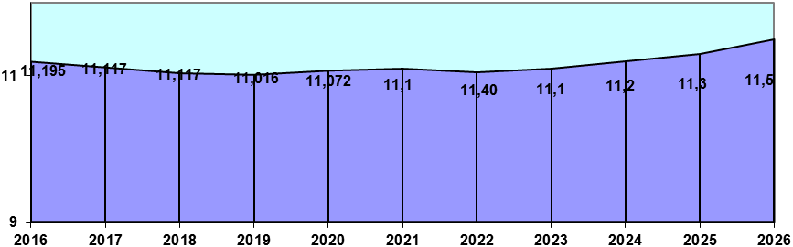
Коэффициент естественного прироста населения за 2022 год улучшился с -2,5 до – 1,9 человека на 1 тыс. населения по сравнению с 2021 годом.

Динамика показателей родилось и умерло

в городском поселении Междуреченский
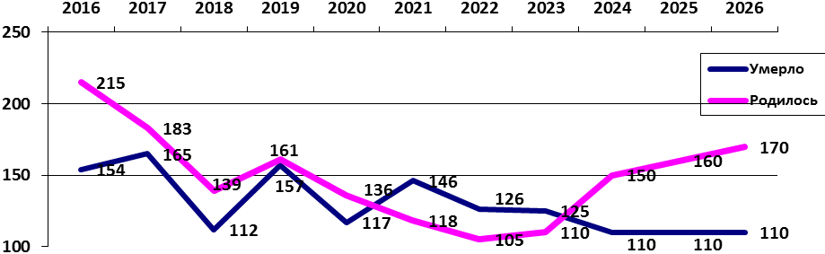
Миграционный прирост составил 76 чел., увеличился в сравнении с прошлым годом на 57 чел. В 2023 году миграционный прирост оценивается на уровне 2022 года. В среднесрочной перспективе негативная тенденция миграционного оттока сохранится по 1 варианту и позитивная тенденция миграционного притока по 2 варианту.
Реализации программ развития в здравоохранении, повышения качественных предоставляемых медицинских услуг, мер социальной поддержки граждан, будет способствовать увеличению продолжительности жизни населения.

В 2022 году средний возраст жизни граждан составил 67,5 лет, из них мужчины - 62 года, женщины – 73 года. В сравнении с прошлым годом продолжительность жизни увеличилась на один год. По оценке 2023 года продолжительность жизни составит 67,5 лет. В среднесрочной перспективе ожидается увеличение продолжительности жизни до 68,5 лет по 2 варианту, и сокращение жизни до 67 лет – по 1 варианту.
Продолжительность жизни населения
городского поселения Междуреченский, лет
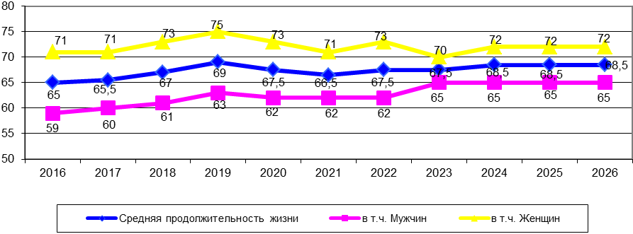
При условии сохранения стабильного развития экономики поселения, расширения емкости рынка труда, за счет развития малого и среднего предпринимательства, самозанятых граждан, возможно сохранение численности населения и стабилизация среднегодовой численности постоянного населения к 2026 году на уровне 11,5 тыс. человек по основному варианту развития экономики.

2. ПРОМЫШЛЕННОЕ ПРОИЗВОДСТВО
Объем отгруженных товаров собственного производства, выполненных работ и услуг собственными силами (BCDE) в 2022 году составил 474,9 млн. руб. или 98,8% к уровню 2021 года в сопоставимых ценах, в том числе:
- «Обрабатывающее производство» 50,8 млн. руб. или 105,9% в сопоставимых ценах.
- «Обеспечение электроэнергией, газом и паром» составило 357,9 млн. руб. или 99,1% в сопоставимых ценах.
- «Водоснабжение; водоотведение, организация сбора и утилизации отходов, деятельность по ликвидации загрязнений» составило 66,2 млн. руб. или 100,4% в сопоставимых ценах.
По оценке на 2023 год, общий объем отгруженных товаров ожидается на уровне 502,8 млн. руб. в ценах соответствующих лет или 101,8% к уровню 2022 года в сопоставимых ценах. В перспективе на прогнозный период 2024-2026 годы индекс промышленного производства ожидается на уровне 102,5-107,8%.

3. СЕЛЬСКОЕ ХОЗЯЙСТВО
По итогам 2022 года общий объем производства сельскохозяйственной продукции с учетом населения составил 51,9 млн. руб. или 91% по отношению к 2021 году в сопоставимых ценах. Основную долю 84% или 43,7 млн. руб. в общем объеме произведенной сельхозпродукции занимает растениеводство. Индекс производства продукции животноводства в сопоставимых ценах составил 53,5% с объемом производства 8,2 млн. руб.
По оценке 2023 года объем производства сельскохозяйственной продукции составит 52,1 млн. с индексом производства 99% в сопоставимых ценах. На среднесрочный прогнозный период 2024-2026 годы ожидается сохранение объемов производства на уровне 100,6-103,6%.
Произведено продукции сельского хозяйства за счет всех категорий хозяйств:
картофель – 1245 тонн (103% к уровню 2021 года);
овощи – 250 тонн (100% к уровню 2021 года);
молоко – 42,7 тонны (33% к уровню 2021 года);
мясо в живом весе -24 тонны (88% к уровню 2021 года).
На 2023-2026 годы прогнозируется сохранение сельскохозяйственного производства в поселении.
4. СТРОИТЕЛЬСТВО
Площадь жилищного фонда городского поселения Междуреченский по состоянию на 01.01.2023 составляет 344,81 тыс. кв. метров (на 01.01.2022 – 337,12 тыс. кв. метров) или 102% в сравнении с прошлым годом.
Обеспеченность жильем в среднем на одного жителя поселения увеличилось на 1,3% и составила 31,2 кв. м. (2021 – 30,8 кв. м).
Снесено 908,0 кв. метров ветхого жилого фонда (24% к уровню прошлого года). По состоянию на 01.01.2023 признано непригодным для проживания 20,5 тыс. кв. м жилья, что ниже по сравнению с прошлым годом на 5%.
Число семей, получивших и улучшивших жилищные условия в отчетном периоде, составило – 54 семьи (2021 – 64 семей), 393 семьи состоит на учете для получения жилья (97% к уровню 2021 года).
Доля ветхого и аварийного жилья от общего жилищного фонда в сравнении с аналогичным периодом прошлого года увеличилась на 0,3 п. п. и составила 6%.
Сложившаяся рыночная стоимость за 2022 год одного кв. м. в городском поселении Междуреченский в капитальном исполнении увеличилась на 17% и составила 67,6 тыс. руб., в деревянном исполнении не изменилась и составила 36,9 тыс. руб.
Общая площадь жилых помещений, введённых в эксплуатацию, составила 8,6 тыс. кв. м. или 125% к уровню прошлого года. В 2023 году оценивается ввод жилых домов на уровне 3 тыс. кв. м. На среднесрочную перспективу прогнозируется сохранение ввода жилых домов на уровне 3 тыс. кв. м ежегодно.
5. ТОРГОВЛЯ И УСЛУГИ НАСЕЛЕНИЮ
В сфере торговли по состоянию на 01.01.2023 на территории поселения функционируют 135 объектов торговли общей площадью 16057,6 кв.м., в том числе торговой -10643,1 кв.м., из них 120 магазинов (общей площадью 14443,6 кв.м., торговой 9322,1 кв.м.), 5 торговых центров (общей площадью 1399 кв.м., торговой 1164,0 кв.м.), 8 павильонов, 2 киоска. Обеспеченность торговыми площадями населения относительно суммарного норматива минимальной обеспеченности из расчета на 1 тысячу населения составила за 2022 год 212%. Обеспеченность магазинами продовольственных товаров 143% магазинами непродовольственных товаров 248%.
В сфере общественного питания района работает 18 объектов на 1371 посадочных мест, в том числе, общедоступных – 13 на 349 посадочных мест.
Обеспеченность магазинами продовольственных товаров 142,8%, магазинами непродовольственных товаров 247,6%. В 2023 году оценивается сохранение количества объектов торговли на уровне 2022 года. В среднесрочной перспективе на 2024 – 2026 годы прогнозируется на уровне 133-143 объектов торговли по двум вариантам развития.
В сфере общественного питания района работает 18 объектов на 1371 посадочных мест, в том числе, общедоступных – 13 на 349 посадочных мест. В 2023 году оценивается сохранение количество объектов общественного питания на уровне 2022 года. В среднесрочной перспективе на 2024 – 2026 годы прогнозируется на уровне 16-19 объектов общественного питания по двум вариантам развития.

6. МАЛЫЙ БИЗНЕС
Количество малых предприятий, осуществляющих деятельность на территории поселения, за 2022 год снизилось на 7 ед. по сравнению с 2021 годом и составило 63 ед.
По оценке на 2023 год ожидается сохранение 63 малых предприятий. В перспективе на 2024-2026 годы прогнозируется положительная динамика малых предприятий по второму варианту развития.
Количество индивидуальных предпринимателей в 2022 году увеличилось на 1% и составило 280 чел. На 2023-2026 годы ожидается сохранение количества индивидуальных предпринимателей.

7. ИНВЕСТИЦИИ
Объем инвестиций в основной капитал городского поселения за счет всех источников финансирования за 2022 год составил 4 251,2 млн. руб. или 90,2% в сопоставимых ценах к уровню 2021 года.
По источникам финансирования в структуре инвестиций (без учета СМП) за 2022 год основную долю 91% или 3 587,1 млн. руб. составили собственные средства, привлеченные средства – 9% или 349,2 млн. руб.
По оценке на 2023 год объем инвестиций составит 3837,4 млн. руб. или 85,3% к уровню 2022 года в сопоставимых ценах.
На среднесрочную перспективу периода 2024-2026 годы капитальные вложения прогнозируются со снижением в сопоставимых ценах. Основной объем капитальных вложений составляют инвестиции УМН ОАО «Транснефть Сибирь» за счет собственных средств (амортизации, прибыли) на обновление производственных объектов ЛПДС «Конда». Ведется строительство жилья в рамках государственных и муниципальных программ.
Перечень основных инвестиционных проектов реализуемых и планируемых к реализации:
- Социальный сектор экономики:
  - Лыжероллерная трасса по биатлону, Кондинский район, 2024-2025 гг.
  - Капитальный ремонт здания СДЮШОР по дзюдо, 2023-2024 гг.;
  - Капитальный ремонт здания РДКИ «Конда», 2024-2025 гг.
  - Капитальный ремонт здания детского сада «Сказка», 2025 г.
- Коммунальная сфера
  - Строительство двух автоматизированных котельных м/р Нефтянник-2 мощностью 10 МВт, 2024-2025 г.г.
  - Очистные сооружения бытовых сточных вод в пгт. Междуреченский Кондинский район, 2000 куб. м/сут., 2028-2029 г.г.
- Благоустройство пгт. Междуреченский, 202-2026 г.г.
  - Ремонт автомобильной дороги ул. Центральная (от ул. Нефтепроводная до 2-го квартального проезда) и по ул. 2-й квартальный проезд (от ул. Центральная до ул. Комбинатская и от ул. Кедровая до ул. Энергетиков);
  - Ремонт автомобильной дороги ул. Дружбы и пер. Школьный;
  - Ремонт автомобильной дороги ул. Солнечная (от ул. Титова до ул. Сибирская).

8. БЮДЖЕТ МУНИЦИПАЛЬНОГО ОБРАЗОВАНИЯ
Доходы бюджета городского поселения Междуреченский за 2022 год составили 215,8 млн. руб. или 91,6% к уровню 2021 года. В 2023 году доходы бюджета оцениваются в объеме 227,9 млн. руб. или 106% к уровню 2022 года, что обусловлено ростом безвозмездных поступлений на 12%. На 2024-2026 годы прогнозируется уменьшение доходов бюджета за счёт снижения безвозмездных поступлений.
Расходы бюджета составили за 2022 год 206,2 млн. руб. или 88% к уровню 2021 года. В 2023 году расходы бюджета оцениваются в объеме 244,2 млн. руб. или 118% к уровню 2022 года, что обусловлено увеличением расходов на жилищно-коммунальное хозяйство (+20%). На 2024-2026 годы прогнозируется снижение расходов бюджета по двум вариантам.
По исполнению бюджета городского поселения Междуреченский за 2022 год сложился профицит в сумме 9,6 млн. руб. На 2023 год оценивается дефицит бюджета в объеме 16,3 млн. руб. за счет роста расходной части бюджета на 18% к уровню 2022 года.

9. ДЕНЕЖНЫЕ ДОХОДЫ НАСЕЛЕНИЯ
Объем совокупных денежных доходов населения городского поселения Междуреченский за 2022 год составили 5 809,0 млн. руб. или 104,9% по сравнению с 2021 годом. Увеличение произошло за счет индексации заработных плат и выплат социального характера.
Основную долю 58% в структуре совокупных доходов населения занимает фонд оплаты труда, который к уровню 2021 года увеличился на 2 п.п. Выплаты социального характера (пенсии, пособий) в общем объеме доходов составили 23%.
В оценке на 2023 год совокупные доходы населения составят 6093,4 млн. руб. или 104,9% к уровню 2022 года. В среднесрочной перспективе увеличение доходов населения прогнозируется на уровне 102,1-105,1%.
Среднедушевые номинальные доходы в расчете на одного жителя увеличились на 5,4% и составили 43 800 руб. В 2023 году среднедушевые доходы оцениваются на уровне 45 705 руб. или 4,3% к уровню 2022 года. В среднесрочной перспективе рост среднедушевых доходов населения прогнозируется на уровне 101,9%-104,3%.
Учтенные денежные расходы в 2022 году сложились в объеме 4 126,7 млн. руб. или 106,5% в сравнении с прошлым годом. Увеличение учтенных денежных расходов обусловлено увеличением покупкой товаров и услуг (+10,3%), налогов и сборов (+11,8%). В оценочном году расходы населения увеличатся на +6,3% за счет увеличения потребительских расходов. На 2024-2026 годы прогнозируется восстановление денежных расходов за счет восстановления доходов граждан, увеличения потребительских расходов.
Среднедушевые учтенные расходы в 2022 году составили 31,1 тыс. руб. или 106,9% в сравнении с прошлым годом. В 2023 году среднедушевые расходы оцениваются 32,9 тыс. рублей или 105,8% к уровню 2022 года. В среднесрочной перспективе прогнозируется умеренная положительная динамика среднедушевых расходов населения по 1 варианту: на 2024 год – 103,8%, на 2025 год – 101,3%, на 2026 год – 104,1%; по 2 варианту: на 2024 год – 107,4%, на 2025 год – 104,6%, на 2026 год – 104,7%.
Структура денежных расходов населения в 2022 году сложилась следующим образом: потребительские расходы составили 43% (102%); обязательные платежи и добровольные взносы - 11% (101%), сбережения – 24% (92%).
В 2023 году в структуре денежных расходов оценивается увеличение доли потребительских расходов на 1,7 п.п., сохранение доли обязательных платежей и добровольных взносов и снижение доли сбережений на 2 п. п. В среднесрочной перспективе на 2024-2026 годы структура денежных расходов изменится в сторону увеличения потребительских расходов.

Учтенные денежные доходы и расходы на душу населения 2015-2026 г.г., руб.

(2024-2026 – базовый вариант)
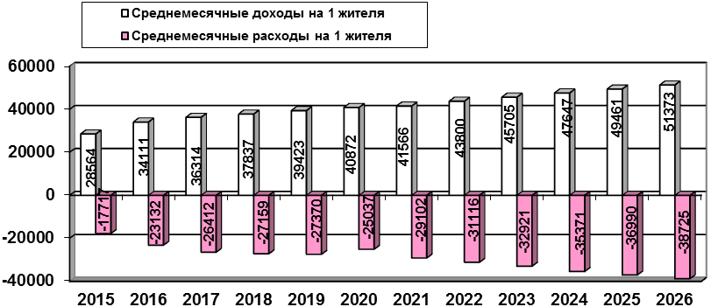

10. ТРУД И ЗАНЯТОСТЬ
Численность рабочей силы составила 4,459 тыс. чел. в сравнении с 2021 годом увеличилась на 10,3%. Численность граждан занятых в экономике 4,3 тыс. чел., увеличилась на 10,7% за счет восстановления занятости в экономике поселения после локдауна 2020 года. Доля работающих пенсионеров в общей численности занятых в экономике городского поселения Междуреченский, по итогам 2022 года, снизилась с 16,8% до 11,7%.
Численность безработных граждан официально зарегистрированных в службе занятости на 01.01.2023 составила 111 чел. или 98% к уровню прошлого года. Уровень безработицы снизился с 2,18% до 2,11%.

Уровень регистрируемой безработицы, %
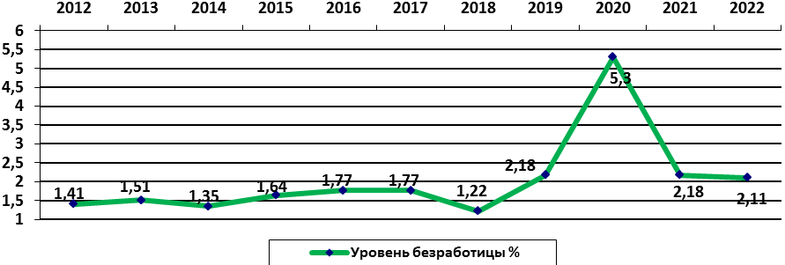
По оценке на 2023 год ожидается сохранение численности, занятых в экономике городского поселения на уровне 2022 года 4,3 тыс. чел. В среднесрочном периоде на 2024-2026 годы прогнозируется сохранение численности занятых в экономике, рабочей силы с незначительным снижением.
Уровень регистрируемой безработицы по первому варианту ожидается на весь прогнозируемый период 2,8%. По второму варианту, с учетом проводимых мероприятий по легализации трудовых отношений, поддержке занятости в рамках государственной программы ХМАО – Югры «Содействие занятости населения», уровень безработицы прогнозируется на уровне 2%. Мероприятия, проводимые Междуреченским центром занятости населения, по созданию временных и постоянных рабочих мест, проведение мероприятий по легализации трудовых отношений, пропаганде налога на профессиональный доход будут способствовать стабилизации уровня регистрируемой безработицы и повышению численности, занятых в экономике городского поселения Междуреченский.
Среднемесячная заработная плата поселения в 2022 году составила 68,060 тыс. руб. или 102,9 % в сравнении с прошлым годом. В 2023 году оценивается размер среднемесячной заработной платы на уровне 71,191 тыс. руб. или 104,6% к уровню 2022 года. В среднесрочной перспективе прогнозируется по 1 варианту: рост среднемесячной заработной платы: на 2024 год – 72,615 тыс. руб. (102%), на 2025 год – 75,519 тыс. руб. (104%), на 2026 год – 78,540 тыс. руб. (104%); по 2 варианту: на 2024 год – 74,394 тыс. руб. (104,5%), на 2025 год – 77,742 тыс. руб. (104,5%), на 2026 год – 81,240 тыс. руб. (104,5%).

11. МУНИЦИПАЛЬНЫЕ ПРОГРАММЫ
В связи с передачей исполнения полномочий городского поселения Междуреченский с 2017 года на уровень муниципального образования Кондинский район, муниципальные программы поселения утратили силу. Реализация мероприятий проводится в рамках муниципальных программ Кондинского района.

